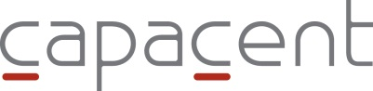 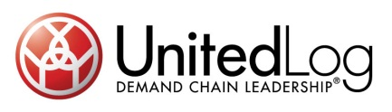

Pressrelease 2011-06-29

**Förändring i managementkonsultbranschen - Capacent och UnitedLog Consulting går samman**

**Capacent och UnitedLog Consulting går samman och skapar ett ledande management-konsultföretag i Sverige och Finland. Tillsammans med Capacent’s verksamheter i övriga Nordiska länder erbjuder Capacent, med sina 275 anställda, marknaden ett alternativ till de globala konsultfirmorna.**

UnitedLog Consulting har en stark position rörande konsulttjänster inom Operational Excellence och Supply Chain Management. Verksamheten är baserad i Sverige, Finland och Kina.

Samgåendet innebär att Capacent förvärvar konsultdelen, UnitedLog Consulting, från UnitedLog Group. Genom affären går UnitedLog Group in som en större ägare av Capacent i Sverige och Finland.   
  
Affären kommer att leda till att totalt 100 anställda ingår i Capacents verksamhet i Sverige och Finland.

­­”UnitedLog Consultings inriktning och starka ställning inom Supply Chain Management förstärker Capacents managementkonsulterbjudande. Tillsammans får vi ett komplett erbjudande och Capacent tar nu en mycket tydlig position som det största och ledande konsultbolaget inom Operational Excellence i Norden”, säger bolagens styrelser i ett gemensamt uttalande.

**För mer information, kontakta:**

Hendrik Trepp, Ordförande, Capacent Sverige och Finland

Tel: +46 70 558 53 64

E-mail: [hendrik.trepp@capacent.se](mailto:hendrik.trepp@capacent.se)

Jimmy Tjärnlund, Ordförande, UnitedLog Group AB.

Tel: +46 70 299 97 72

E-mail: [jimmy.tjarnlund@unitedlog.com](mailto:jimmy.tjarnlund@unitedlog.com)

**Om Capacent**

Capacent är ett nordiskt managementkonsultföretag med 275 anställda i Sverige, Finland, Danmark, Island och Norge.

Vår affärsidé är att utgå från våra kunders strategiska agenda och leverera bestående resultat i deras kritiska affärsprocesser genom att blanda gedigen konsultkompetens med djup sakkunskap. Våra klienter är i första hand större industri- och tjänsteföretag, private equity firmor, finansiella institutioner samt den offentliga sektorn. Se [www.capacent.com](http://www.capacent.com) för mer information.

**Om UnitedLog Group**

UnitedLog är Nordens ledande företag inom Supply Chain och logistik. Vi utvecklar och effektiviserar våra kunders globala flöden av varor, information och kapital. UnitedLog erbjuder managementkonsulttjänster inom SCM, specialiserade mjukvaror för kontrolltorn samt outsourcad drift av logistikprocesser. Med utgångspunkt från Nordisk bas - global räckvidd bedriver UnitedLog verksamhet i egen regi och genom partnernätverk i Europa, Nordamerika och Asien. Företaget ägs och drivs av grundarna tillsammans med Sjätte AP-fonden och AB Arvid Svensson. Mer information finns på www.unitedlog.se